济宁市民航事业发展中心
2023年政府信息公开工作年度报告

本报告由济宁市民航事业发展中心按照《中华人民共和国政府信息公开条例》（以下简称《条例》）和《中华人民共和国政府信息公开工作年度报告格式》（国办公开办函〔2021〕30号）要求编制。
本报告内容包括总体情况、主动公开政府信息情况、收到和处理政府信息公开申请情况、政府信息公开行政复议和行政诉讼情况、存在的主要问题及改进情况、其他需要报告的事项等六部分内容。
本报告所列数据的统计期限自2023年1月1日起至2023年12月31日止。本报告电子版可在“中国·济宁”政府门户（http://www.jining.gov.cn）网站查阅或下载。如对本报告有疑问，请与济宁市民航事业发展中心联系（地址：济宁市圣贤路第23届省运会指挥中心E216综合科，联系电话：0537-2371163）。
一、总体情况
（一）主动公开情况
为切实保障人民群众知情权、参与权、表达权和监督权，我市民航坚持以公开为常态、不公开为例外，全力推进政务公开，增强行政透明度，提高政府公信力。今年在市政府信息公开平台主动公开政府信息55条，其中机构职能1条；领导信息1条；部门公文6条；本部门政策解读6条；部门会议及解读3条；市直部门预决算2条；行政权力14条，其他法定信息22条。

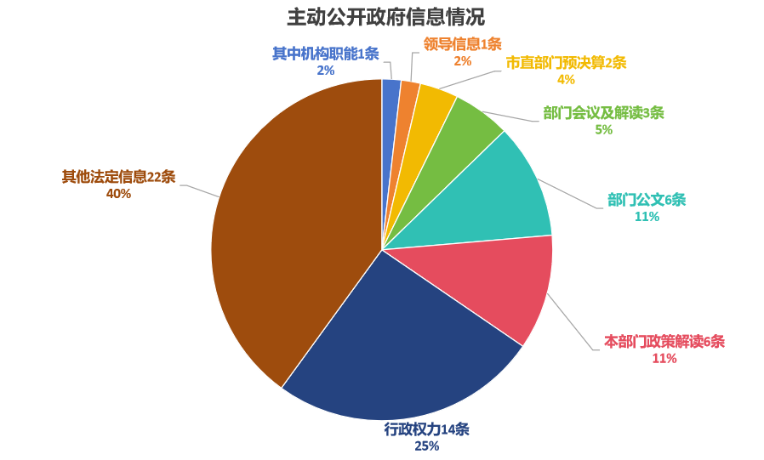
- 依申请公开情况
规范信息公开申请程序，畅通受理渠道，明确工作标准，提高答复效率，加强与申请人的沟通，加强与相关部门的协调，更好满足公民、法人和其他组织依法获取政府信息的需求。规范政府信息公开申请接收登记、办理答复、归档等各环节工作流程，依法保障公众的申请权和救济权。
2023年，市民航事业发展中心受理依申请公开0件，因政府信息依申请公开引起行政复议0件，行政诉讼0件。
(三）政府信息管理情况
建立健全《济宁民航信息公开指南》《济宁民航政务公开保密审查制度》等规章制度，细化步骤、优化流程，并对信息公开工作责任追究制度在实践中进一步明确，有力保障了本单位政务公开的有序开展，促进政务工作不断规范化。
（四）政府信息公开平台建设情况
加强网站内容建设和信息发布审核，进一步优化网站信息搜索功能，确保网站栏目内容准确、发布规范、更新及时，为民航领域政务公开工作提供技术支持。通过政务网站、微信官方平台、网络问政平台等新媒体渠道，主动全面公开本单位的组织机构、财政预决算、政策解读，以及安全生产、最新航班信息等重点领域信息。
- 监督保障情况
年初制定政务公开实施方案，及时调整政务公开工作领导小组，做到领导工作到位、责任落实到人，一级抓一级，层层抓落实。进一步明确职责，落实责任，保证政务公开工作的顺利进行。
- 主动公开政府信息情况
第二十条第（一）项
信息内容 | 本年制发件数 | 本年废止件数 | 现行有效件数
规章 | 0 | 0 | 0
行政规范性文件 | 0 | 0 | 0
第二十条第（五）项
信息内容 | 本年处理决定数量
行政许可 | 0
第二十条第（六）项
信息内容 | 本年处理决定数量
行政处罚 | 0
行政强制 | 0
第二十条第（八）项
信息内容 | 本年收费金额（单位：万元）
行政事业性收费 | 0
三、行政机关收到和处理政府信息公开申请情况
（本列数据的勾稽关系为：第一项加第二项之和，等于第三项加第四项之和） |  |  | 申请人情况
 |  |  | 自然人 | 法人或其他组织 |  |  |  |  | 总计
 |  |  | 自然人 | 商业  企业 | 科研  机构 | 社会公益组织 | 法律服务机构 | 其他 | 总计
一、本年新收政府信息公开申请数量 |  |  | 0 | 0 | 0 | 0 | 0 | 0 | 0
二、上年结转政府信息公开申请数量 |  |  | 0 | 0 | 0 | 0 | 0 | 0 | 0
三、本年度办理结果 | （一）予以公开 |  | 0 | 0 | 0 | 0 | 0 | 0 | 0
三、本年度办理结果 | （二）部分公开（区分处理的，只计这一情形，不计其他情形） |  | 0 | 0 | 0 | 0 | 0 | 0 | 0
三、本年度办理结果 | （三）不予公开 | 1.属于国家秘密 | 0 | 0 | 0 | 0 | 0 | 0 | 0
三、本年度办理结果 | （三）不予公开 | 2.其他法律行政法规禁止公开 | 0 | 0 | 0 | 0 | 0 | 0 | 0
三、本年度办理结果 | （三）不予公开 | 3.危及“三安全一稳定” | 0 | 0 | 0 | 0 | 0 | 0 | 0
三、本年度办理结果 | （三）不予公开 | 4.保护第三方合法权益 | 0 | 0 | 0 | 0 | 0 | 0 | 0
三、本年度办理结果 | （三）不予公开 | 5.属于三类内部事务信息 | 0 | 0 | 0 | 0 | 0 | 0 | 0
三、本年度办理结果 | （三）不予公开 | 6.属于四类过程性信息 | 0 | 0 | 0 | 0 | 0 | 0 | 0
三、本年度办理结果 | （三）不予公开 | 7.属于行政执法案卷 | 0 | 0 | 0 | 0 | 0 | 0 | 0
三、本年度办理结果 | （三）不予公开 | 8.属于行政查询事项 | 0 | 0 | 0 | 0 | 0 | 0 | 0
三、本年度办理结果 | （四）无法提供 | 1.本机关不掌握相关政府信息 | 0 | 0 | 0 | 0 | 0 | 0 | 0
三、本年度办理结果 | （四）无法提供 | 2.没有现成信息需要另行制作 | 0 | 0 | 0 | 0 | 0 | 0 | 0
三、本年度办理结果 | （四）无法提供 | 3.补正后申请内容仍不明确 | 0 | 0 | 0 | 0 | 0 | 0 | 0
 | （五）不予处理 | 1.信访举报投诉类申请 | 0 | 0 | 0 | 0 | 0 | 0 | 0
 | （五）不予处理 | 2.重复申请 | 0 | 0 | 0 | 0 | 0 | 0 | 0
 | （五）不予处理 | 3.要求提供公开出版物 | 0 | 0 | 0 | 0 | 0 | 0 | 0
 | （五）不予处理 | 4.无正当理由大量反复申请 | 0 | 0 | 0 | 0 | 0 | 0 | 0
 | （五）不予处理 | 5.要求行政机关确认或重新出具已获取信息 | 0 | 0 | 0 | 0 | 0 | 0 | 0
 | （六）其他处理 | 1.申请人无正当理由逾期不补正、行政机关不再处理其政府信息公开申请 | 0 | 0 | 0 | 0 | 0 | 0 | 0
 | （六）其他处理 | 2.申请人逾期未按收费通知要求缴纳费用、行政机关不再处理其政府信息公开申请 | 0 | 0 | 0 | 0 | 0 | 0 | 0
 | （六）其他处理 | 3.其他 | 0 | 0 | 0 | 0 | 0 | 0 | 0
 | （七）总计 |  | 0 | 0 | 0 | 0 | 0 | 0 | 0
四、结转下年度继续办理 |  |  | 0 | 0 | 0 | 0 | 0 | 0 | 0

四、因政府信息公开工作被申请行政复议、提起行政诉讼情况
行政复议 |  |  |  |  | 行政诉讼
结果维持 | 结果  纠正 | 其他  结果 | 尚未  审结 | 总计 | 未经复议直接起诉 |  |  |  |  | 复议后起诉
 |  |  |  |  | 结果  维持 | 结果  纠正 | 其他  结果 | 尚未  审结 | 总计 | 结果  维持 | 结果  纠正 | 其他  结果 | 尚未  审结 | 总计
0 | 0 | 0 | 0 | 0 | 0 | 0 | 0 | 0 | 0 | 0 | 0 | 0 | 0 | 0

五、政府信息公开工作存在的主要问题及改进情况
过去的一年，政府信息公开工作虽然取得一定成绩，但还存在一些不足，主要表现：一是信息公开不全面，只涉及部分民航信息；二是政策解读质量不高，存在解读方式单一、解读内容不全面等问题。2024年，市民航中心将进一步拓宽渠道、加强互动等方面的工作，以更好地满足公众的需求，提高政府工作的透明度和公信力。一是提高信息公开质量，加强对信息公开的审核和管理，确保信息的准确性和完整性，提高公众对政府公众的信任度。二是加强信息公开制度建设，建立健全信息公开制度，明确信息公开的范围、方式和时间等，确保信息公开的及时性和全面性。
六、其他需要报告的事项
（一）依据《政府信息公开信息处理费管理办法》收取信息处理费的情况。
2023年济宁市民航事业发展中心无收取信息处理费的情况。
（二）落实上级年度政务公开工作要点情况。
建立完善信息公开工作制度、信息公开指南和政府信息主动公开基本目录编制制度，确保政府信息公开规范运行。严格落实政务公开制度，制定年度工作要点，将具体要求落实到日常公文办理、会议承办，确保政务公开纳入机关日常工作制度。按照“常规性工作按季度公开、固定性工作长期公开、临时性工作随时公开、应急性工作及时公开”的原则，对民航事务实行事前、事中、事后全过程公开。全面保障群众的知情权、参与权和监督权，让民航权力充分在阳光下运行，最大程度的接受群众监督，使民航决策充分体现民意民情。
（三）人大代表建议和政协提案办理结果公开情况。
2023年济宁市民航事业发展中心未收到政协提案。2023年度未收到人大代表建议提案。
- 年度政务公开工作创新情况。
为让民航工作有温度、有力度、有速度，不断拓展公开渠道，做到政策公开到位。线上，依托“济宁曲阜机场”、济宁民航公众号、新闻发布会、政府开放日等做好惠民政策宣传，实现政策解读“全覆盖”；线下，依托“清荷”服务站、“入户宣传”打造全流程、一站式、个性化服务，确保群众了解好政策、享受到好政策。

济宁市民航事业发展中心
2024年1月15日

